# Linux 作业题目

## 一.选择题

1.怎样了解您在当前目录下还有多大空间（D）

A．use df B. use du / C. use du .  D. use df .

2．显示文件头部内容的命令是（C）

A．fidsk  B.mount  C.head  D.man

3.删除文件的命令是（B）

A．mkdir  B.rm  C. mv  D. remove

4.显示用户的ID，以及所属组的ID，要使用命令是（B）

A．su  B.who  C.id  D. man

5.Linux根分区的文件系统是（C）

A．FAT16  B.FAT32  C.EXT3  D.NTFS

6.怎么查看一个在不断更新的日志，并能随着日志的更新而滚动显示日志（D）

A:head B: more C less D tail

7 以下是ls -al命令显示的目录内容，请根据选项描述，选择描述正确的选项。(A)

[root@kw.datateacher.001 dev]# ls -al total 4 drwxr-xr-x  20 root root        3180 Jul  9 16:18 . dr-xr-xr-x. 20 root root        4096 Jul 20 19:48 .. crw-------   1 root root     10, 235 Jul  9 16:18 autofs drwxr-xr-x   2 root root         180 Jul  9 16:18 block drwxr-xr-x   2 root root          60 Jul  9 16:18 bsg crw-------   1 root root     10, 234 Jul  9 16:18 btrfs-control drwxr-xr-x   3 root root          60 Jul  9 16:18 bus lrwxrwxrwx   1 root root           3 Jul  9 16:18 cdrom -> sr0 drwxr-xr-x   2 root root         100 Jul  9 16:18 centos drwxr-xr-x   2 root root        2820 Jul  9 16:18 char crw-------   1 root root      5,   1 Jul  9 16:18 console lrwxrwxrwx   1 root root          11 Jul  9 16:18 core -> /proc/kcore drwxr-xr-x   6 root root         120 Jul  9 16:18 cpu crw-------   1 root root     10,  61 Jul  9 16:18 cpu_dma_latency

A：drwxr-xr-x  20 root root        3180 Jul  9 16:18 . 中，第一个字母d的含义是文件夹的意思

B:  dr-xr-xr-x. 20 root root        4096 Jul 20 19:48 .. 中，r-x-rx-rx的含义是，所有用户都有读写的权限。

C:  crw-------   1 root root     10, 235 Jul  9 16:18 autofs 中，root root 代表含义是root用户的文件夹，root用户可以执行该文件

D: drwxr-xr-x   2 root root        2820 Jul  9 16:18 char 描述了char这个文件是9月10号 16:18分创建的。

8 给当前目录所有文件授予可读可写可执行权限的指令是： (B)

A： chown B：chmod 777 . C： chmod 755 . D: chmod +x .

9 只查看系统剩余内存，而不看CPU占用的指令是？（C）

A: free B: top C: vmstat D: cat

10 下列关于统计当前目录有多少文件的命令，正确的是？(A)

A： ls -al | wc -l B: ls -al C: wc -l D:  count

## 二.简答题

**1.使用top查看系统资源占用情况时，哪一列表示内存占用呢？**

答：

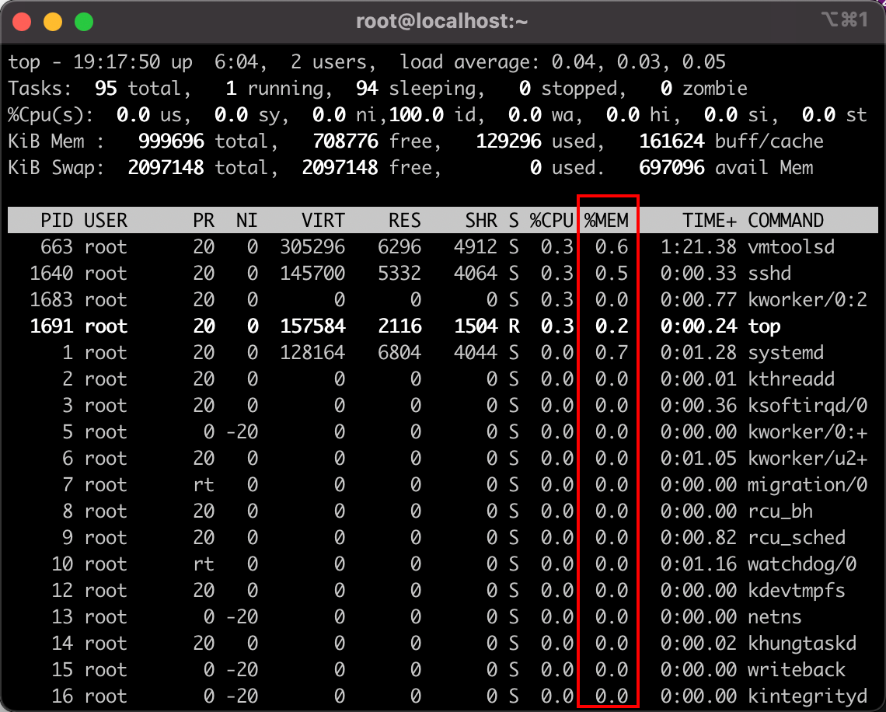

**2.如果知道一个文件名称，怎么查这个文件在linux下的哪个目录，如：要查找tnsnames.ora文件**

find –name **tnsnames.ora**

**3 请说出以下指令的含义**

tail -200f log.log

动态追踪log.log最后200行的改变

tail -200f log.log | grep 'Error'

动态追踪log.log最后200行，且打印'Error'相关行

mkdir -p /usr/dev/redis

递归创建文件夹/usr/dev/redis

mv /usr/local/redis /usr/local/redis-2.10

删除/usr/local/redis /usr/local/下redis-2.10文件

## 三.编码题

**1 请编写shell代码，实现以下操作：**

* 在/root目录创建一个shell文件，名称为:test.sh

touch /root/test.sh

* 无论/usr/local/test是否存在删除/usr/local/test目录

rmdir /usr/local/test

* 在/usr/local目录下，创建一个目录test

mkdir /usr/local/test

* 在目录test中，新建一个log.txt文件，内容为:Hello My Shell

vim /usr/local/test/log.txt

echo "Hello My Shell"

按键esc :wq

* 执行一个不存在的命令undefine -v，并把错误内容，追加输出到log.txt中

undefine –v >> log.txt

* 输出系统环境变量PATH的值

echo $PATH

* for循环5次，输出成

Hello 1  
Hello 2  
Hello 3  
Hello 4  
Hello 5

答：

for i in 1 2 3 4 5;do

echo "Hello$i"

done

* 通过if判断，/usr/local是不是一个目录，如果是，则输出/usr/local is a directory如果不是，则输出/usr/local is not a directory

if [ -d /usr/local ];

then

echo "/usr/local is a directory"

else

echo "/usr/local is not a directory"

fi

* 授权test.sh的权限为755权限

chmod 755 test.sh

* 执行test.sh

./test.sh

* 查看log.txt的内容

cat log.txt